光电工程实训第一次实验报告
实验组员：牛佳正 202200120280
蔡俊杰 202200120256
几何光学实验
实验一：小孔成像实验
实验装置大致如图：
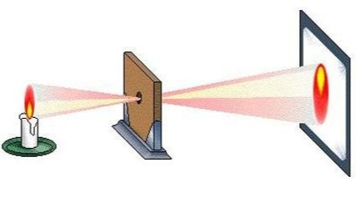
- 实验目的：探究小孔成像规律
- 实验基本原理：光沿直线传播
3。实验器材：光源，带小孔的黑板，白屏，专用小光具座
4实验步骤：
（1）：安装实验相关器材，打开光源，注意光源，小孔位置应等高，否则无法成像
（2）：调整白屏位置，使物象清晰,并观察实验结果
（3）:调整物距，并调整像距使之出现清晰的像，观察不同物距下像的大小
（4）：控制物距不变，改变孔径形状，观察物象
（5）：控制物距不变，改变小孔大小，观察物象
（6）。待实验完成，拆解实验装置，并放回原处
5.实验结果
（1）：物与像成倒立关系
（2）：物距变小时，像距变大，且像变大
物距变大时，像距变小，且像变小
（3）：改变小孔形状，发现像的形状不发生改变
（4）。改变孔径大小，孔径变大，像变亮；孔径变小，像变暗
6.实验结果分析与讨论
（1）.像的大小与物距像距有关
- 小孔形状与像无关
（3）孔径大小影响像的亮暗程度
7.实验注意事项
（1.）光源，小孔，白屏应该在同一高度
（2）。孔径不宜过大，否则影响实验观察
8.实验建议
（！）在环境光线比较暗的状态下，以便观察实验结果
（2）：恰当控制小孔孔径大小
9.思考题回答
（1）小孔成像为倒立的实像
（2）。小孔形状改变不改变像形状
（3）。小孔大小影响像的亮暗程度
实验二：平面镜成像及光的反射实验
1.实验目的
(1).探究平面镜成像规律
(2).镜面反射与漫反射的区别
(3).测量凹面镜的焦距
2.实验基本原理：光的反射定律
3．实验器材：三线激光器，，F光源，平面镜， 玻璃板，带角度的纸板，凹面镜，专用光具座
实验装置大致如图
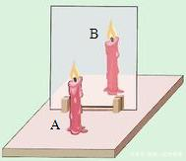
4.实验步骤：（1）安装实验器材，，打开光源
（2）透过玻璃板观察虚像位置，并用相同的光源在另一侧定位
（3）观察虚像大小，及测量像距，物距的距离，得出实验结果
（4）。打开三线激光器，并使之射向平面镜，记录法线以及入射角，
（5）观察反射光线，并测量反射角，，多次实验，得出结果
（6）。使用三线激光器射入平面镜以及粗糙的镜面，观察不同现象，得出结果
（7）。使用三线激光器平行射入凹面镜，测量三线汇聚点与凹面镜间距离，得出凹面镜焦距大小
5.实验结果：
（1）。透过玻璃板使用等大光源在物距相等的地方找到等大的像，即平面镜成像所成为等大的虚像，且物距等于像距
（2）。多次实验，发现入射角始终等于反射角
（3）。镜面反射后平行射出，而漫反射则向四面八方射出
（4）。经测量发现三线汇聚点约距离凹面镜3.0cm，则此凹面镜焦距为3.0cm
6.实验结果分析与讨论
（1）平面镜成像物距等于像距，且所成象为正立等大的虚像。
（2）。入射角等于反射角，且入射光线反射光线分居法线两侧
（3）。镜面反射所得反射光线平行射出，而漫反射所得光线为四面八方射出
7.实验注意事项：
（1）。使用两个相同的光源，保证可以在玻璃板后找到等大的像
（2），使用的玻璃板应该较薄，不宜过厚，否则会因此形成两个虚像，影响实验观察
（3）。使用激光器时应注意，避免射到实验者本人，对人体受到损伤
（4）。实验环境应在较暗的情况下进行，以便观察出射光线位置
8.实验建议
（1）。注意使用两个完全相同的光源
（2）。使用带刻度的纸板时尽量选取数据准确的纸板，以便实验结果的准确性
9.思考题的回答
（1）物与像关于平面镜完全对称
（2）。入射角恒等于反射角
（3）。镜面反射与漫反射得到的出射光线方向不同
、实验三：光的折射实验

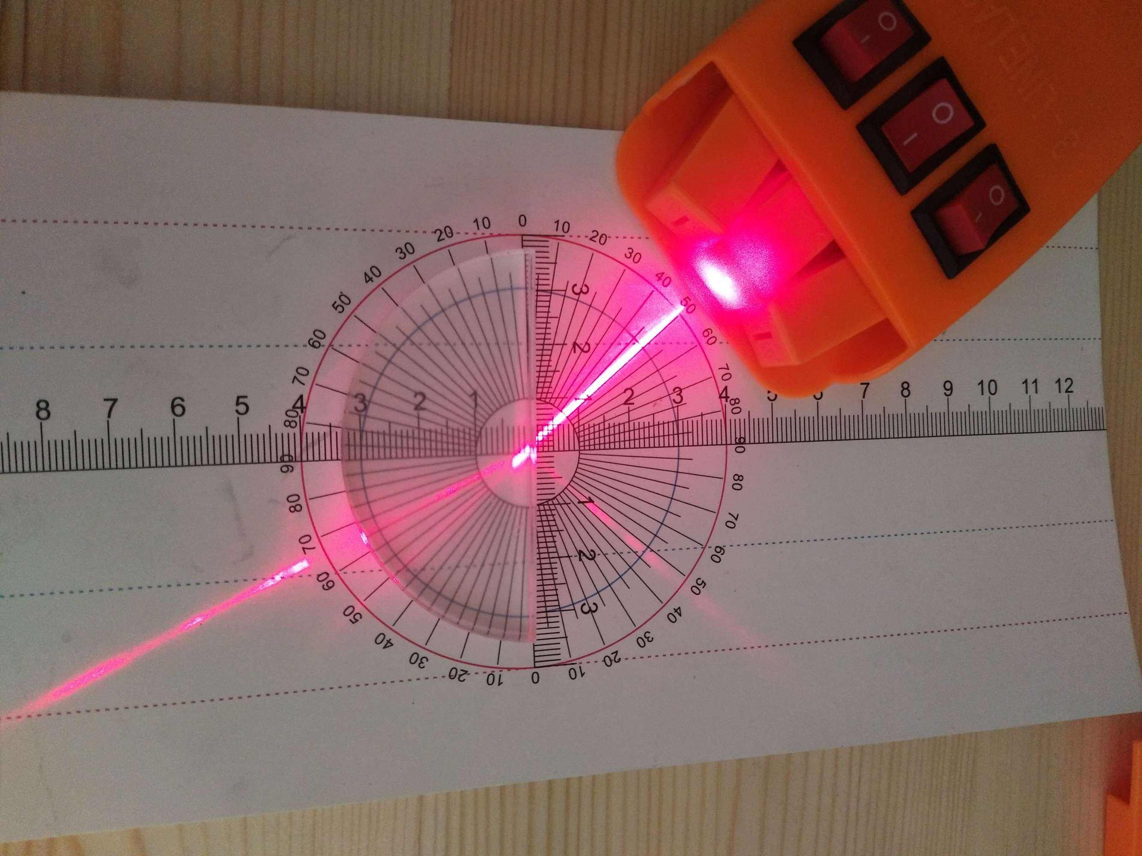
实验大致如图
1.实验目的，探究光的折射规律并测定样品折射率
2.实驰基本原理:光的折射定律
n=sinα/sinβ
3.实验器材：三线激光器，长方形透镜，带刻度的纸板
4.实验步骤：
（1.）放置好实验仪器，激光器，透镜及刻度纸板
（2.）打开激光，并使其以60度入射角射入棱镜
（3.）观察并测量第一次折射光线及其折射角大小
（4）多次改变入射角大小，测量折射角大小
（5）。利用公式计算样品的折射率4。
5.实验结果：
（1）发现光从空气射入透镜时折射角小于入射角，
（2）经计算样品的折射率约为根号三，即约为1.732
6．实验结果分析与讨论
（1） 光从光疏介质射入光密介质时，折射角小于入射角
光从光密介质射入光疏介质时，折射角大于入射角
（2）。该样品的折射率约为1.732
7.实验注意事项
（1）由于透镜为透明物体，则光线会在其上既发生反射现象，又发生折射现象，要注意区分辨别
（2）。注意，入射是光线不能垂直射入透镜，否则不发生偏折
8．实验建议
（1）依旧为了便于观察，需使实验环境处于较暗的状态下
9..思考题的回答
（1）该透镜的折射率约为1.732，且同种介质，其折射率一般相同
突验四：凹，凸透镜成像的规律实验
实验大致如图
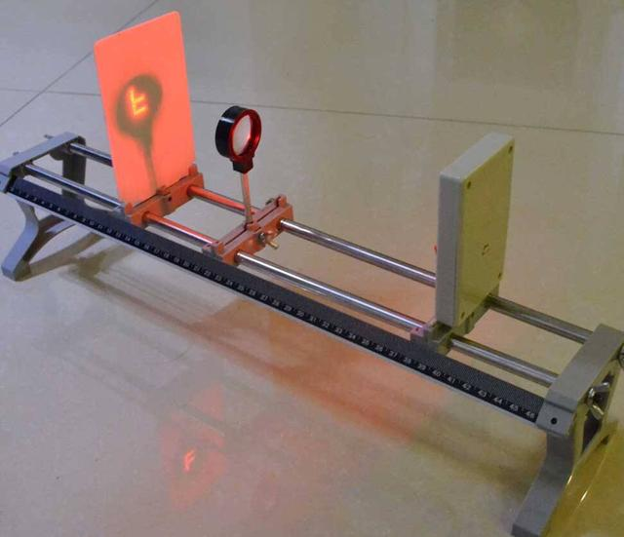
1.实验目的:
探究凸透镜成象与凹透镜成像规律
2.实验原理： 光的折射定律
3.实验器材F光源，凸透镜和凹透镜，白屏及专用小光具座
4.实验步骤：
(1）安装凸透镜白屏及F光源，
(2)移动光源与白屏间距使得白屏上出现清晰的像，观察此时距离并记录，这即为此凸透镜的焦距
(3)改变光源与透镜之间的距离，使物距之分别小于一倍焦距，等于一倍焦距，大于一倍焦距小于二倍焦距，大于二倍焦距，调整像距，观察不同物距下的像的情况
(4).得出实验结果
(5).更换凸透镜为凹透镜，继续进行实验
(6).更换不同距离物距，观察成像，
(7.)得出结果
5.实验结果
（1）。凸透镜成像时，小于一倍焦距，成正立放大的虚像
等于一倍焦距时，不成像
大于一倍焦距小于二倍焦距时，成倒立放大的实像
大于二倍焦距时，成倒立，缩小的实像
（2）。凹透镜成像时，无论物距多大，只成正立缩小的虚像，且像与物位于同侧
6.实验结果分析与讨论：
（1）。凸透镜成像时，成像与物距大小有关，即一倍焦距分虚实，二倍焦距分大小，像与物位于异侧
（2）。凹透镜成像时，无论物距多大，只成正立缩小的虚像，像与物位于同侧
7.实验注意事项
（1）.使光源中心，透镜中心，以及白屏中心位于同一高度上，以便成像位于白屏中心
（2）。成虚像时白屏上无法观察到像，应注意从白屏一侧肉眼透过透镜观察
8.实验建议
（1）实验依旧尽量在暗处进行，目的是便于观察虚像的情况
9.思考题的回答
（1.）凸透镜成像实验规律与凹透镜成像规律完全不同，注意请勿混淆
（2）测量凸透镜焦距时，请测量稍微准确，以便后续实验

